**TRƯỜNG ĐẠI HỌC THÁI BÌNH DƯƠNG**

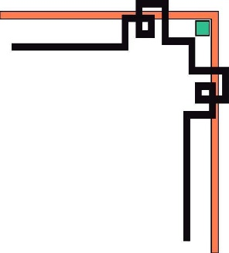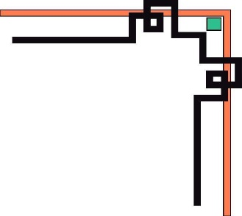

Tt (13)



DOCUMENT QUẢN LÝ SINH VIÊN

CÔNG NGHỆ PHẦN MỀM

NHÓM TRÀ CHANH

Giảng viên : Phạm Xuân Bình

**Thành Viên**

ĐINH TRƯƠNG TRUNG HẬU

NGUYỄN QUANG ANH

NGUYỄN VĂN HIỆP

NGUYỄN DUY TÙNG

*Tt (19)*

Mục Lục

**Phần I:**  **Project Management Professional** 3

**Phần II: Work Breakdown Structure(Cấu trúc phân chia công việc)** 3

**Phần III: Phân công công việc (dùng trello)** 7

**Phần IV: Phân công nhân sự** 7

**Phần V: Risk(Quản lý rủi ro)** 7

**Phần VI: Requirement** 8

**PROJECT QUẢN LÝ SINH VIÊN**

# **Phần I:**  **Project Management Professional**

* Giới thiệu tổng quan:

+ Mục đích:Tạo 1 phần mềm để dễ dàng quản lí điểm , thông tin của các sinh viên.

+ Chức năng: Đăng nhập, tìm kiếm, thêm sửa xóa, sắp xếp

# **Phần II: Work Breakdown Structure(Cấu trúc phân chia công việc)**

1. Khảo sát
   1. Gặp gỡ khách hàng, trao đổi
   2. Xác định yêu cầu khách hàng
   3. Kiểm tra yêu cầu
   4. Báo cáo
2. Phân tích
   1. Tổng hợp yêu cầu
   2. Lập bảng chi tiết công việc
   3. Xây dựng usecase (kiến trúc chức năng hệ thống )

* 1. Lập kế hoạch thực hiện
  2. Phân công công việc

1. Thiết kế
   1. Thiết kế phần mềm
   2. Báo cáo
2. Xây dựng
   1. Xây dựng lớp sơ đồ
   2. Xây dựng cơ sở dữ liệu
   3. Xây dựng các chức năng
   4. Báo cáo
3. Chạy thử
   1. Kiểm tra
   2. Sửa lỗi phát sinh
   3. Cập nhật lại phần mềm
   4. Báo cáo
4. Kiểm thử
   1. Test từng module
   2. Test tổng hợp
   3. Đưa vào hoạt động
   4. Báo cáo
5. Chuyển giao cho khách hàng
   1. Bàn giao sản phẩm
   2. Hướng dẫn sử dụng
   3. Báo cáo kết thúc dự án

# **Phần III: Phân công công việc (dùng trello)**

# **Phần IV: Phân công nhân sự**

# **Phần V: Risk(Quản lý rủi ro)**

|  |  |  |
| --- | --- | --- |
| Lĩnh vực xảy ra rủi ro | STT | Rủi ro |
| Lập kế hoạch dự án | 1 | Lập lịch trễ, không hợp lý |
| 2 | Các tại liệu dự án hoàn thành chậm |
| Chi phí dự án | 1 | Ước lượng chi phí không phù hợp với ngân sách(không thường là thiếu hụt ngân sách) |
| Xác định yêu cầu | 1 | Khách hàng thay đổi yêu cầu của khách hàng |
| 2 | Hiểu chưa đầy đủ về yêu cầu của khách hàng |
| 3 | Yêu cầu của khách hàng quá phức tạp |
| 4 | Xung đột giữa khách hàng và đội dự án phát triển dự án |
| Chất lượng dự án | 1 | Hệ thống không thực hiện đúng các chức năng yêu cầu |
| 2 | Tốc độ xử lý dữ liệu chậm |
| Cài đặt | 1 | Phần mềm không tương thích với hệ thống |
| 2 | Code không có vấn đề dẫn đến phải chỉnh sửa cài đặt lại nhiều lần |
| 3 | Code chậm so với dự án |
| Con người | 1 | Các thành viên của đội dự án ốm đau, bệnh tật,… |
| 2 | Mâu thuẫn giữa giữa các thành viên trong đội dự án |
| 3 | Trình độ chuyên môn, kinh nghiệm của một số thành viên chưa cao |
| Công nghệ | 1 | Lựa chọn công nghệ mới không phù hợp |
| 2 | Công nghệ quá mới, các thành viên chưa quen sử dụng |
| Tiến trình | 1 | Xung đột giữa các thành phần trong hệ thống |
| 2 | Nhiều tính năng không cần thiết |
| 3 | Sản phảm hoàn thành không đúng thời hạn |
| Các lĩnh vực khác | 1 | Thiếu cơ sở vật chất phục vụ cho dự án |
| 2 | Tài nguyên dự án không có sẵn |
| 3 | Kế hoạch truyền thông và giao tiếp chưa tốt, sản phẩm không được ứng dụng nhiều… |

# **Phần VI: Requirement**

* Yêu cầu của khách hàng
* Dự án quản lí sinh viên
* Người sử dụng phần mềm: Giáo viên, sinh viên, người quản lí
* Phần mềm nội bộ
* Mục đích:

+ Sinh viên, Giảng viên:

* Xem điểm, xem kết quả thi, xem thông tin bản thân

+ Người quản lí: Quản lí tất cả môn học, điểm tất cả môn học, sinh viên, giảng viên, có thể thêm sửa xóa bất kì.